La Toscana dei Beni comuni: secondo appuntamento
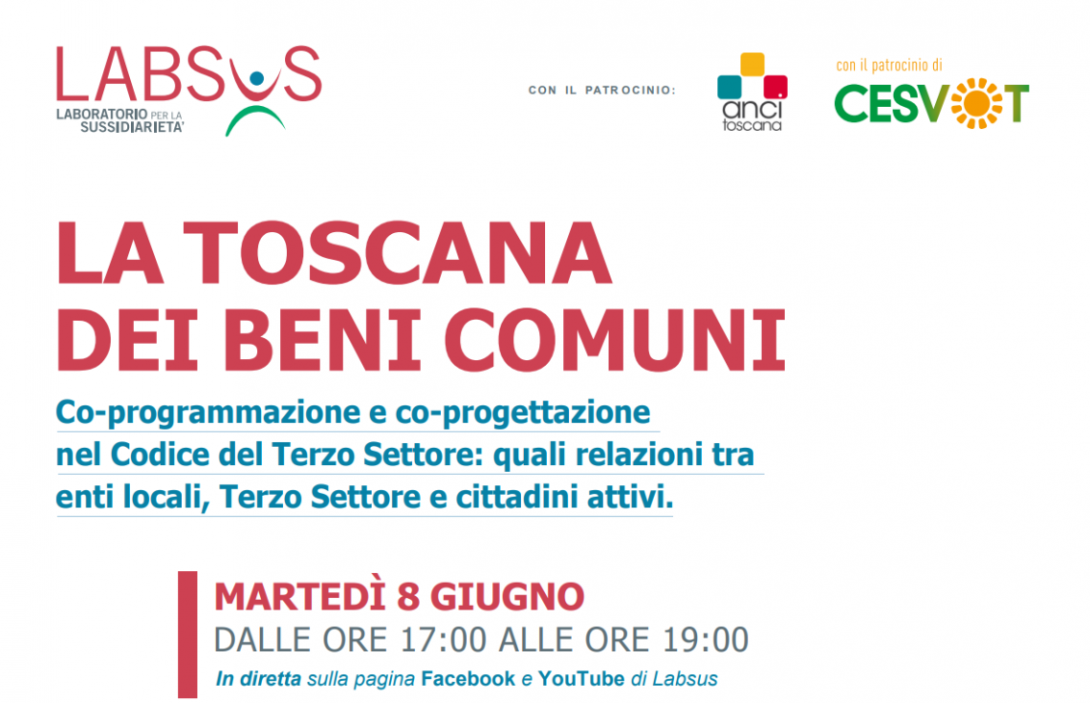

Con l’approvazione dell’art. 55 del Codice del Terzo Settore (Decreto legislativo n. 117/2017) il legislatore ha inteso impegnare le amministrazioni pubbliche affinché attivino il coinvolgimento degli enti del Terzo settore «in forme di co-programmazione, co-progettazione e accreditamento». Tale disciplina assume una specificità singolare nel contesto regionale toscano per le tradizioni di civismo, il numero di volontari ed enti del Terzo Settore impegnati ogni giorno in numerose attività, anche di cura dei beni comuni. Tanto che in Toscana vi è oggi una specifica legge sul Governo collaborativo dei beni comuni e del territorio, per la promozione della sussidiarietà, del cui stato di attuazione abbiamo parlato nel convegno del 5 maggio u.s. organizzato da Labsus con il patrocinio di Regione Toscana UPI-Toscana, Anci-Toscana (puoi rivedere l’evento sia sulla nostra pagina Facebook, sia sul nostro canale YouTube).

Se dunque l’art. 55 può avere una particolare importanza nella Regione, quali sono oggi gli ostacoli che impediscono di dare avvio concreto alla collaborazione per co-progettare e co-programmare? Quali sono le competenze e gli strumenti necessari e su cui dobbiamo impegnarci? Come valorizzare anche il diritto dei cittadini, delle formazioni sociali e delle associazioni portatrici di interessi diffusi, quali espressioni della comunità locale che intendono concorrere alle attività delle amministrazioni locali secondo un principio di sussidiarietà orizzontale? Quali esperienze in corso possono indicarci sperimentazioni positive? E le leggi regionali n. 71 del 2020 e n. 65 del 2020 possono contribuire in tal senso, indicandoci anche gli strumenti?
Queste domande ed altre tematiche saranno oggetto di approfondimento nel corso dell’incontro di martedì 8 giugno, promosso da Labsus con il patrocinio di ANCI Toscana e Cesvot.
E’ prevista la partecipazione di:
Gregorio Arena, Presidente Labsus
Rossana Caselli, coordinatrice di Labsus per la Toscana
Donato Di Memmo, Responsabile terzo settore e promozione della cittadinanza attiva del Comune di Bologna
Emiliano Fossi, Responsabile Economia civile, Partecipazione e Beni Comuni Anci Toscana e Sindaco Campi Bisenzio
Luca Gori, Scuola Superiore Sant’Anna di Pisa

L’evento è aperto a tutti e potrà essere seguito sui nostri canali social (Facebook e YouTube).

Si ricorda che l’appuntamento dell’8 giugno fa parte di un ciclo di incontri iniziato a maggio 2021 dal titolo: La Toscana dei beni comuni. Labsus ha infatti avviato in Toscana un percorso progettuale per giungere ad una proposta di patto di collaborazione con la Regione Toscana: l’obiettivo è quello di valorizzare e promuovere il civismo, nelle sue varie espressioni esistenti sul nostro territorio, quale bene comune immateriale. Ed il percorso avviato è finalizzato a individuare concretamente le modalità e gli strumenti, ma anche i soggetti (pubblici e privati) che intendono far parte di questo progetto e sostenerlo con noi.

